

**Алматы облысы әкімдігінің 2015 жылғы 22 қыркүйектегі "Автомобиль жолдары саласындағы мемлекеттік көрсетілетін қызмет регламенттерін бекіту туралы" № 426 қаулысына өзгерістер енгізу туралы**

***Күшін жойған***

Алматы облысы әкімдігінің 2016 жылғы 19 тамыздағы № 439 қаулысы. Алматы облысы Әділет департаментінде 2016 жылы 29 қыркүйекте № 3972 болып тіркелді. Күші жойылды - Алматы облысы әкімдігінің 2020 жылғы 3 сәуірдегі № 138 қаулысымен

      Ескерту. Күші жойылды – Алматы облысы әкімдігінің 03.04.2020 № 138 қаулысымен (алғашқы ресми жарияланған күнінен кейін күнтізбелік он күн өткен соң қолданысқа енгізіледі).  
      "Мемлекеттік көрсетілетін қызметтер туралы" 2013 жылғы 15 сәуірдегі Қазақстан Республикасы Заңының 16-бабының 1-тармағына, "Автомобиль жолдары саласындағы мемлекеттік көрсетілетін қызмет стандарттарын бекіту туралы" 2015 жылғы 30 сәуірдегі № 529 Қазақстан Республикасы Инвестициялар және даму министрінің бұйрығына сәйкес Алматы облысының әкімдігі **ҚАУЛЫ ЕТЕДІ:**  
      1. Алматы облысы әкімдігінің "Автомобиль жолдары саласындағы мемлекеттік көрсетілетін қызмет регламенттерін бекіту туралы" 2015 жылғы 22 қыркүйектегі № 426 қаулысына (нормативтік құқықтық актілерді мемлекеттік тіркеу Тізілімінде2015 жылдың 29 қазанында № 3509 тіркелген, "Әділет" ақпараттық-құқықтық жүйесінде 2015 жылдың 20 қарашасында жарияланған) келесі өзгерістер енгізілсін:  
      көрсетілген қаулының тақырыбы жаңа редакцияда баяндалсын:  
      "Облыстық және аудандық маңызы бар жалпыға ортақ пайдаланылатын автомобиль жолдарына бөлінген белдеуде, жарнаманы тұрақты орналастыру объектілерінде сыртқы (көрнекі) жарнама орналастыруға рұқсат беру" мемлекеттік көрсетілетін қызмет регламентін бекіту туралы";  
      көрсетілген қаулымен бекітілген "Облыстық және аудандық маңызы бар жалпыға ортақ пайдаланылатын автомобиль жолдарына бөлінген белдеуде, жарнаманы тұрақты орналастыру объектілерінде сыртқы (көрнекі) жарнама орналастыруға рұқсат беру" мемлекеттік көрсетілетін қызмет регламенті осы қаулының қосымшасына сәйкес жаңа редакцияда баяндалсын.  
      2..."Алматы облысының жолаушы көлігі және автомобиль жолдары басқармасы" мемлекеттік мекемесінің басшысына осы қаулыны әділет органдарында мемлекеттік тіркелгеннен кейін ресми және мерзімді баспа басылымдарында, сондай-ақ Қазақстан Республикасының Үкіметі айқындаған интернет-ресурста және облыс әкімдігінің интернет-ресурсында жариялау жүктелсін.   
      3. Осы қаулының орындалуын бақылау Алматы облысы әкімінің орынбасары Ғ. Р. Абдраймовқа жүктелсін.  
      4. Осы қаулы әділет органдарында мемлекеттік тіркелген күннен бастап күшіне енеді және алғашқы ресми жарияланған күнінен кейін күнтізбелік он күн өткен соң қолданысқа енгізіледі.

|  |  |
| --- | --- |
| *Алматы облысының әкімі* | *А. Баталов* |

|  |  |
| --- | --- |
|  | Алматы облысы әкімдігінің 2016 жылғы "19" тамыздағы № 439 қаулысына қосымша |
|  | Алматы облысы әкімдігінің 2015 жылғы 22 қыркүйектегі № 426 қаулысымен бекітілген |

**"Облыстық және аудандық маңызы бар жалпыға ортақ пайдаланылатын автомобиль жолдарына бөлінген белдеуде, жарнаманы тұрақты орналастыру объектілерінде сыртқы (көрнекі) жарнама орналастыруға рұқсат беру" мемлекеттік көрсетілетін қызмет регламенті**

**1. Жалпы ережелер**

      1. "Облыстық және аудандық маңызы бар жалпыға ортақ пайдаланылатын автомобиль жолдарына бөлінген белдеуде, жарнаманы тұрақты орналастыру объектілерінде сыртқы (көрнекі) жарнама орналастыруға рұқсат беру" мемлекеттік көрсетілетін қызмет (бұдан әрі - мемлекеттік көрсетілетін қызмет) облыстың, аудандардың және облыстық маңызы бар қалалардың жергілікті атқарушы органдарымен (бұдан әрі - көрсетілетін қызметті беруші) занды және жеке тұлғаларға (бұдан әрі - көрсетілетін қызметті алушы) тегін көрсетіледі.   
      Мемлекеттік көрсетілетін қызмет Қазақстан Республикасы Инвестициялар және даму министрінің 2015 жылғы 30 сәуірдегі № 529 бұйрығымен бекітілген "Облыстық және аудандық маңызы бар жалпыға ортақ пайдаланылатын автомобиль жолдарына бөлінген белдеуде, жарнаманы тұрақты орналастыру объектілерінде сыртқы (көрнекі) жарнама орналастыруға рұқсат беру" мемлекеттік көрсетілетін қызмет стандарты (бұдан әрі - Стандарт) негізінде көрсетіледі.   
      2. Мемлекеттік көрсетілетін қызметтін нысаны: электрондық (ішінара автоматтандырылған) және (немесе) қағаз түрінде.   
      3. Мемлекеттік қызметті көрсету нәтижесі: облыстық және аудандық маңызы бар жалпы пайдаланымдағы автомобиль жолдарының бөлінген белдеуінде жарнаманы тұрақты орналастыру объектілерінде сыртқы (көрнекі) жарнама объектісін орналастыруға паспорт.

**2. Мемлекеттік қызмет көрсету процесінде көрсетілетін қызметті берушінің құрылымдық бөлімшелерінің (қызметкерлерінің) іс-қимыл тәртібін сипаттау**

      4. Көрсетілетін қызметті алушының (не уәкілетті өкілі: құзыретін растайтын құжат бойынша заңды тұлға; нотариалды куәландырылған сенімхат бойынша жеке тұлға) Стандарттың 9-тармағына сәйкес құжаттар топтамасымен жүгінуі, мемлекеттік қызмет көрсету бойынша рәсімді (іс-қимылды) бастау үшін негіздеме болып табылады.   
      5. Мемлекеттік қызмет көрсету процесінің құрамына кіретін әрбір рәсімнің (іс-қимылдың) мазмұны:  
      1) құжаттарды қабылдау, тіркеу және көрсетілетін қызметті берушінің басшысына жолдау. Нәтижесі - көрсетілетін қызметті берушінің басшысына жолдау;  
      2) құжаттарды қарау және көрсетілетін қызметті берушінің жауапты орындаушысын анықтау. Нәтижесі - көрсетілетін қызметті берушінің жауапты орындаушысын анықтау;   
      3) көрсетілетін қызметті берушінің жауапты орындаушысымен мемлекеттік қызмет көрсету нәтижесін рәсімдеу және көрсетілетін қызметті берушінің басшысына қол қоюға жолдау. Нәтижесі - мемлекеттік көрсетілетін қызметтін нәтижесін көрсетілетін қызметті берушінің басшысына қол қоюға жолдау;   
      4) мемлекеттік көрсетілетін қызметтін нәтижесіне қол қою және көрсетілетін қызметті берушінің жауапты орындаушысына жолдау. Нәтижесі - мемлекеттік көрсетілетін қызметтін нәтижесін көрсетілетін қызметті берушінің жауапты орындаушысына жолдау;   
      5) көрсетілетін қызметті алушыға мемлекеттік көрсетілетін қызметтін нәтижесін беру. Нәтижесі - көрсетілетін қызметті алушыға мемлекеттік көрсетілетін қызметтін нәтижесін беру.   
      Мемлекеттік қызмет көрсету процесінің құрамына кіретін әрбір рәсімді (іс-қимылды) орындаудың ұзақтығы Стандарттың 4-тармағына сәйкес.

**3. Мемлекеттік қызмет көрсету процесінде құрылымдық бөлімшелер (қызметкерлер) мен көрсетілетін қызметті берушінің өзара іс-қимыл тәртібін сипаттау**

      6. Мемлекеттік қызмет көрсету процесіне қатысатын көрсетілетін қызметті берушінің құрылымдық бөлімшелерінің (қызметкерлерінің) тізбесі:  
      1) көрсетілетін қызметті берушінің кеңсе қызметкері;  
      2) көрсетілетін қызметті берушінің басшысы;  
      3) көрсетілетін қызметті берушінің жауапты орындаушысы.   
      7. Құрылымдық бөлімшелердің (қызметкерлердің) арасындағы рәсімдердің (іс-қимылдың) бірізділігін сипаттау осы регламенттің қосымшасы "Мемлекеттік қызмет көрсетудің бизнес-процестерінің анықтамалығы" келтірілген. Мемлекеттік қызмет көрсету процесінің құрамына кіретін әрбір рәсімді (іс-қимылды) орындаудың ұзақтығы Стандарттың 4-тармағына сәйкес.

**4. "Азаматтарға арналған үкімет" мемлекеттік корпорациясымен және (немесе) өзге де көрсетілетін қызметті берушілермен өзара іс-қимыл тәртібін, сондай-ақ мемлекеттік қызмет көрсету процесінде ақпараттық жүйелерді пайдалану тәртібін сипаттау**

      8. Мемлекеттік көрсетілетін қызметті алу үшін көрсетілетін қызметті алушы (не уәкілетті өкілі: құзыретін растайтын құжат бойынша заңды тұлға; нотариалды куәландырылған сенімхат бойынша жеке тұлға) "Азаматтарға арналған үкімет" мемлекеттік корпорациясына (бұдан әрі - Мемлекеттік корпорация) Стандарттың 9-тармағына сәйкес құжаттар топтамасын ұсынады.   
      9. Мемлекеттік қызмет көрсетудің нәтижесін Мемлекеттік корпорация арқылы алу процесінің сипаттамасы:   
      1) Мемлекеттік корпорацияның қызметкері құжаттарды қабылдайды және тиісті құжаттардың қабылдағаны туралы қолхат береді (Стандарттың 10-тармағына сәйкес Мемлекеттік корпорацияның қызметкері өтінішті қабылдаудан бас тартады);   
      2) Мемлекеттік корпорацияның қызметкері көрсетілетін қызметті берушіге қабылданған құжаттарды жолдайды;   
      3) мемлекеттік қызметті көрсету процесінде көрсетілетін қызметті берушінің құрылымдық бөлімшелерінің іс-қимыл тәртібі осы регламенттің 5-тармағына сәйкес жүзеге асырылады;   
      4) Мемлекеттік корпорацияның қызметкері көрсетілетін қызметті берушіден мемлекеттік қызмет көрсету нәтижесін алады;  
      5) Мемлекеттік корпорацияның қызметкері мемлекеттік көрсетілетін қызмет нәтижесін көрсетілетін қызметті алушыға береді.   
      Мемлекеттік қызмет көрсетудің нәтижесін Мемлекеттік корпорация арқылы алу процесінің ұзақтығы Стандарттың 4-тармағына сәйкес.   
      10. Жүгіну тәртібін және "электрондық үкімет" веб-порталы (бұдан әрі - портал) арқылы мемлекеттік қызмет көрсету кезінде көрсетілетін қызметті беруші мен көрсетілетін қызметті алушының рәсімдерінің (іс-қимылдарының) бірізділігін сипаттау:  
      1) көрсетілетін қызметті алушы электрондық цифрлық қолтаңбасымен куәландырылған электрондық құжат нысанындағы орналасқан жері көрсетілген сұрау салуды жолдайды;  
      2) көрсетілетін қызметті алушының "жеке кабинетінде" мемлекеттік қызмет нәтижесін алу күні көрсетіліп, мемлекеттік қызметті көрсету үшін сұрау салуды қабылдау туралы мәртебе көрінеді;   
      3) сұрау салуды қабылдағаннан кейін, мемлекеттік қызметті көрсету процесінде көрсетілетін қызметті берушінің құрылымдық бөлімшелерінің іс-қимыл тәртібі осы регламенттің 5-тармағына сәйкес жүзеге асырылады.

|  |  |
| --- | --- |
|  | "Облыстық және аудандық маңызы бар жалпыға ортақ пайдаланылатын автомобиль жолдарына бөлінген белдеуде, жарнаманы тұрақты орналастыру объектілерінде сыртқы (көрнекі) жарнама орналастыруға рұқсат беру" мемлекеттік көрсетілетін қызмет регламентіне қосымша |

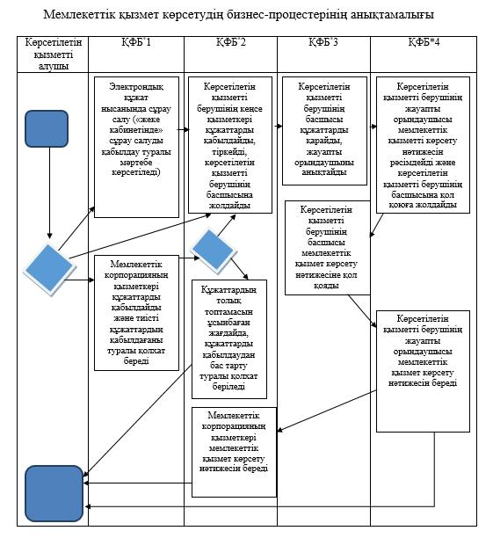

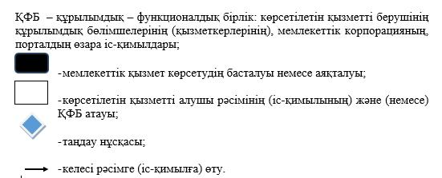

© 2012. Қазақстан Республикасы Әділет министрлігінің «Қазақстан Республикасының Заңнама және құқықтық ақпарат институты» ШЖҚ РМК